直流电路设计实验
数据处理
惠斯通电桥测微安表内阻 测出微安表最大电流实际值
比率臂读数C | 1
准确等级指数α | 0.2
平衡时测量盘读数R/Ω | 2137
平衡后将检流计调偏Δd/分格 | 1
与Δd对应的测量盘的示值变化ΔR/Ω | 14
测量值CR/Ω | 2137
[|E_{lim}|=(α%)(CR+500C)]/ Ω | 5.3
(Δs=0.2CΔR/Δd)/Ω | 2.8
(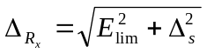)/Ω | 6  I_{M}=102.220.17μA
R_{x}=21376Ω
电压表示数U/mV | 185.36
电阻箱示数R/Ω | 1813.0
最大电流I_{M}=U/R /μA | 101.22
ΔU=(0.05%U+0.03)/ mV | 0.12
ΔR=(0.1%R+0.025)/Ω | 1.8
ΔI_{M}=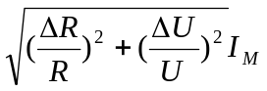/μA | 0.17
对1mA量程进行初校
使用精密电阻R=160.26Ω 相对误差
被检表示值I′/mA | 电压U/mV | 电流实际值I/mA | ΔI=I′-I/mA
0.2 | 31.85 | 0.1987 | 0.001298
0.4 | 62.55 | 0.3902 | 0.00977
0.6 | 95.62 | 0.5965 | 0.003456
0.8 | 126.58 | 0.7896 | 0.010306
1 | 159.65 | 0.9960 | 0.003993

ΔI_{max}/1mA=1.03%
小结：1.03<1.5且校验装置误差ΔI/I=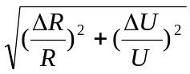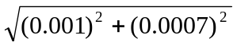 0.0012<(0.015/3)。 两项标准均符合。所以1mA量程电流表符合标准
对10mA量程进行初校
使用精密电阻R=15.02Ω相对误差
被检表示值I′/mA | 电压U/mV | 电流实际值I/mA | ΔI=I′-I/mA
2 | 30.15 | 2.007 | 0.007
4 | 59.50 | 3.961 | 0.039
6 | 90.15 | 6.002 | 0.002
8 | 120.68 | 8.035 | 0.035
10 | 150.69 | 10.003 | 0.003

ΔI_{max}/10mA=0.39%
小结：0.39<1.5且校验装置误差ΔI/I= 0.0012<(0.015/3)。两项标准均符合。所以10mA量程电流表符合标准
用比较法测内阻
U_{R/}mV | 122.23
U_{A}/mV | 131.11
R/Ω | 2000
R_{i}=( U_{R} R/ U_{A})/Ω | 2145
Δ U_{R} =(0.05%U_{R}+0.03)/ mV | 0.09
Δ U_{A} =(0.05%U_{A}+0.03)/ mV | 0.10
ΔR=(0.1%R+0.025)/Ω | 2.0
Δ R_{i} =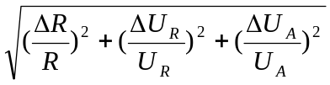R_{i} / Ω | 6

R_{i}=21453Ω
用伏安法测内阻
电压表示数U/mV | 131.88
电流表示数I/μA | 60
电流表内阻R_{i}=（U/I）/Ω | 2198
ΔU=(0.05%U+0.03)/ mV | 0.10
ΔI=(1.5%I_{M})/μA | 1.5
Δ R_{i} =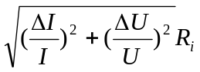/Ω | 55

R_{i}=219855Ω
小结：由以上两表可知用比较法测内阻比用伏安法测内阻的精度要高一些。用比较法测内阻时电压表和电阻箱的误差都是造成误差的主要原因。用伏安法测内阻时电流表的误差是造成误差的主要原因，且电流表的误差限较大（1.5%），所以用比较法测内阻比用伏安法测内阻的精度要高一些。
用自组变形桥进行测量
滑动变阻器阻值 | 190Ω |  | 50Ω
滑动变阻器阻值 |  | 互易 |  | 互易
R₁ | 2179.0Ω | 2179.0Ω | 1843.8Ω | 1843.8Ω
R₂ | 2154.0Ω | 2154.0Ω | 2154.0Ω | 2154.0Ω
电流表变化一分格电阻改变值Δ R | 56Ω | 70Ω | 10Ω | 1060Ω
R | 2166.5Ω | 2166.5Ω | 2158.5Ω | 2158.5Ω
小结：可见用50Ω的滑动变阻器测量时，其灵敏度最好。但同样是用50Ω的滑动变阻器测量，互易电源与开关时，其灵敏度最差。而用190Ω的滑动变阻器测量时，不管互易与否，其灵敏度都差不多。

思考题
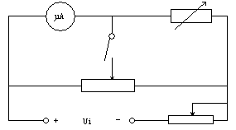
- 用惠斯通电桥测量μA表内阻时，为了使μA表不超载需要降低电源电压，可以用分压电路也可用限流电路，如果用限流电路，请估算需要多大的限流电阻？
答：如右图，滑动变阻器刚开始因该放在最右端。其电阻值约为
U_{i}/I_{M}-R_{i}1.5V/100μA-2000Ω13KΩ，
- 用电桥测μA表内阻与测一般电阻更需要注意哪些问题？
答：用电桥测μA表内阻时，尤其要注意：1、不能让电流表超载。2、应该使电流表指针稳定下来再读数。
- 测微安表内阻时，微安表示值大小对测量的准确度有无影响？
答：用惠斯通电桥法和比较法册内阻时，微安表的示数并没有用到，所以不影响准确度。用伏安法测量时，由ΔI=(1.5%I_{M})/μA和Δ R_{i} =/Ω知微安表的示数I越大，内阻的相对误差越小。
- 测微安表满偏电流时为什么不采用将数字电压表并接在微安表两端的方法测量呢？（微安表内阻已由0.2级电桥测出）
答：用上述方法测量时，微安表的内阻误差为6Ω，而采用比较法测量时，电阻箱的内阻误差为1.8Ω，要精确一些。

